ژئوشیمی عناصر کمیاب در هاله اولیه کانسار سرب و روی آی قلعه سی : کاربرد آن در جدایش ناهنجاری های ژئوشیمیایی کانه دار از نوع بی کانه

*بهنام، مهدیخانی؛ علی امامعلی پور؛ سمانه برک
دانشگاه ارومیه، دانشکده فنی مهندسی، گروه معدن
b.mehdikhani@urmia.ac.ir

چکیده
سیستم های هیدروترمال پتانسیل بسیار خوبی برای کانی زاییهای فلزی دارند زیرا ارتباط بسیار نزدیکی بین آلتراسیون های ناشی از این فرآیندها و ذخایر معدنی وجود دارد. عمده این آلتراسیون ها در ارتباط با ذخایر هیدرترمال و دخایر مس پورفیری می باشند. آلتراسیون های آرژیلیک پیشرفته عمدتا توسط زونهای آلونیتی، کائولینیتی و دیکیتی و در پارهای از موارد زونهای پروپیلیتیک و دیاسپور شناخته می شوند. در این پژوهش به بررسی ژئوشیمیایی آلتراسیونهای آرژیلیک پیشرفته با استفاده از عناصر Sr,Rb,Zr,Y,Ga,Ge در محدوده معدن آی قلعه سی در شمال شرق تکاب پرداخته شده است. بررسی میزان این عناصر در دو آلتراسیون آرژیلیک پیشرفته که یکی دارای کانیزایی بوده و دیگری فاقد کانیزایی است مشخص کرد میزان این عناصر و پراکندگی آنها در دو آنومالی بسیار متفاوت بوده و میتواند معیاری برای تفکیک آلتراسیون بارور از عقیم در منطقه مورد استفاده قرار گیرد. عناصر کمیاب خواص فیزیکی و شیمیایی مشابهی دارند، اما بدلیل ناهمسانی های جزیی که در شعاع یونی آنها وجود دارد، این عناصر نسبت به یکدیگر تفریق ژئوشیمیایی پیدا می کنند. همچنین ارزیابی ژئوشیمیایی عناصر نادر خاکی در کانسارها، الگوهایی را در مورد ژنز آنها ارائه می کند لذا نمودارهای مربوط به این عناصر از جمله Rb/Sr vs. Rb ، Rb/Sr vs. Sr ، Sr vs. Zr، Ga vs. Rb و همچنین میزان همبستگی هر کدام از آنها بررسی شده و الگوهایی برای تفکیک آلتراسیون عقیم از بارور همانند نمودار Rb/Sr در مقابل Rb و Sr تعیین گردید.
کلیدواژه: آلتراسیون، استرانسیوم، گالیم، آرژیلیک پیشرفته، آی قلعه سی، بارور، عناصر ردیاب

Rare Elements Geochemistry in the Primary Halo of Ay Qalasi Pb-Zn deposit: Its application to Separation of economic and subeconomic geochemical anomalies
Behnam,mehdikhani; Ali,imamalipour; Samaneh,barak

Abstract
Hydrothermal systems have a very good potential for metallic mineralization. Because, the relation between alternations of these processes and mineral deposits are very high. Most of these alterations are related to hydrothermal and porphyry copper deposits. Advanced argillic alterations are mainly recognized by alunite, kaolinite and dickite zones, and in some cases recognized by prophylitic and diaspore. In this research, advanced argillic alterations have been investigated by Sr, Rb, Zr, Y, Ga and Ge in the Ay qalasi deposit located in north east of Takab. Investigating the abundant of these elements in two advanced argillic alterations, in a way that one of them is mineralized and the other one is non-mineralized, represented: The abundant of these elements and their dispersion are very different in two anomalies and can be used as a criterion for separating mineralized alteration from barren in the region. The rare elements have similar physical and chemical properties, but due to minor differences in their ionic radius, these elements find geochemical substraction from each other. Also, the geochemical evaluation of rare earth elements in the deposits provides patterns for their genes. Therefore, the chart of these elements including: Rb, Rb/Sr vs., Sr, Rb/Sr vs., Sr vs., Zr, Ga vs., Rb have been investigated as well as the correlation of them. In the following, to separating the mineralized alternation from barren, patterns for the chart of Rb/Sr against Rb and Sr has been determined.
Keyword: alteration, Strontium, Gallium, Advanced argillic, Ay qalasi, mineralized, rare elements

مقدمه
محدوده مورد مطالعه بنام محدوده پلی متال آي‌قلعه‌سي در 24 كيلومتري جنوب شرق شهرستان تکاب واقع شده است. راه دسترسي به محدوده از طريق جاده آسفالته تكاب- بيجار ميسر مي‌باشد. اين محدوده در نقشه زمين شناسي ورقه تکاب (به مقیاس1:100000) قرار مي‌گيرد. ناحیه تکاب از ديدگاه ساختاري در سه زون البرز-آذربايجان (بخش شمالي) و زون دگرگوني سنندج-سيرجان (بخش جنوب غربی) و ایران مرکزی (بخش میانی) جاي گرفته است. این بخش از نظر ساختاری- رسوبی ویژگیهای زون ایران مرکزی را دارا است. در سال 1380، بررسیهای اکتشافی با استفاده از يک شبکه گسترده نمونه برداری ژئوشیمیایی در محدوده کانسار و مناطق اطراف آن ادامه پيدا کرد که در نتيجه آن دو آنومالی شناسایی شد. در این پژوهش توزیع ژئوشیمیایی برخی عناصر کمیاب که در طی فرایندهای آلتراسیونی تغییر می یابند همانند Sr,Rb,Z,Ga,V,Y در محدوده اطراف کانسار مورد بررسی قرار گرفت. در نهایت با استفاده از ارائه الگوهایی به تفکیک دگرسانی های آرژیلیکی کانه دار و بی کانه پرداخته شد. جهت بررسي تغييرات عناصر كمياب معمولا فراواني آنها در سنگ با مقادير مشابه آنها در كندريت‌ها به عنوان ماده اوليه منظومه شمسي عادي سازي مي‌شود(Rollinson, 1993 ، Henderson, 1984). تمرکزهای اقتصادی و غیر اقتصادی از عناصر نادر خاکی برای انواعی از جایگاههای مختلف زمین شناسی نشان داده شده است (William-jones et. al. 2000; Migdisov and William-jones, 2014). عناصر کمیاب خواص فیزیکی و شیمیایی مشابهی دارند، اما بدلیل ناهمسانی های جزیی که در شعاع یونی آنها وجود دارد، این عناصر نسبت به یکدیگر تفریق ژئوشیمیایی پیدا می کنند. همچنین ارزیابی ژئوشیمیایی عناصر نادر خاکی در کانسارها، الگوهایی را در مورد ژنز آنها ارائه می کند (Bau and moller,1991).
زمین شناسی محدوده کانسار
در محدوده کانسار چندفلزی آیقلعهسی، ماسه سنگهای ریزدانه، سیتلستون و مارن به سن الیگوسن- میوسن گسترش دارند. این لایه ها با شیب کم حدود 10-15 درجه به سوی باختر شیب دارند. گسترش آنها به سوی شمال غرب ناحیه ادامه دارد و سرانجام با قاعده کنگلومرایی به طور دگرشیب بر روی تناوبی از شیست و دولومیت که متعلق به پرکامبرین هستند، قرار می گیرند. یک استوک ساب ولکانیک دیوریتی که متحمل دگرسانی هم شده است در شمال و شمال خاور منطقه کانه دار رخنمون دارد که بدرون سنگهای رسوبی نفوذ کرده است. کانیزایی فلزی در همبری یک دایک فلدسپار پورفیر فلسیک با ماسه سنگ ریزدانه و سیلتستون و تا حدودی درون سیلتستون در راستای یک زون گسله روی داده است. این دایک فلسیک دگرسانی شدید سیلیسی و تا حدودی آرژیلیکی را متحمل شده است. در واقع کانی سازی در یک گوج گسلی روی داده است. بر اساس مطالعه سنگ شناسی و شواهد صحرایی سه نوع دگرسانی شامل دگرسانیهای آرژیلیک، پروپیلیتیک و سیلیسی شناسایی شد. بلورهای سریسیت، بلورهای اولیه سنگ شامل پلاژیوکلاز و کانیهای فرومنیزین را مورد هجوم قرار داده و جانشین آنها شده اند. دگرسانی از نوع فراگیر است به طوری که از پلاژیوکلازها فقط قالب آنها قابل شناسایی است. کوارتز ثانویه به صورت بی شکل و رگچهای در سنگ های دگرسان همراه با سریسیت تشکیل شده است. كاني اُپاك شكل دار، نيمه شكل دار كمتر از يك درصد از ساختار سنگ را تشكيل مي دهد. در دگرسانی پروپیلیتیک کانیهای اصلی حاصل از دگرسانی شامل کلریت، اپیدوت و کلسیت هستند. دگرسانی فراگیر است و تمام کانیهای اولیه (از جمله پلاژیوکلازها) را تحت تاثیر قرار داده است.

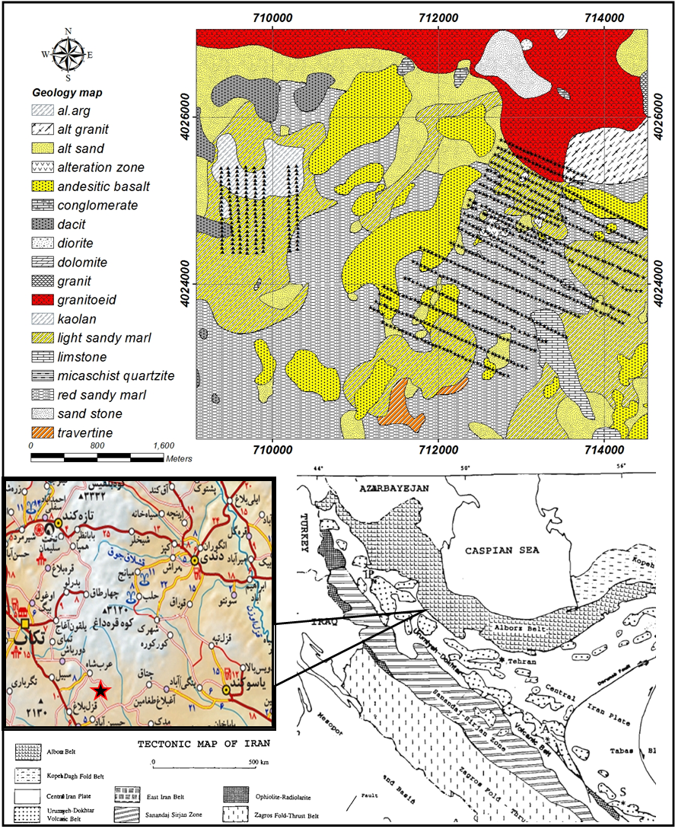
شکل 1: نقشه زمین شناسی محدوده کانسار پلی متال آی قلعه سی

کانیهای اوپاک نیز که به نظر می رسد پیریت باشد همراه با این دگرسانی تشکیل شده است. در آلتراسیون سیلیسی نیز اساس سنگ را بلورهاي ميكروكريستالين، كريپتوكريستالين كه دست آورد سيليس زائي هستند، تشكيل مي دهند. بلورهاي سريسيت به مقدار کم فضاي ميان بلورهاي كوارتز را پر كرده اند. كاني اُپاك نیز (احتمالاً هماتيت) نزديك به يك درصد از ساختار سنگ را در برمیگیرد. براي تشكيل هر ذخيره معدني نياز به فراهم شدن زمينه مناسب براي كاني‌سازي است. در كانسار آي‌قلعه‌سي چنين زمينه‌اي توسط گسل اصلي منطقه فراهم گرديده است. در واقع بخشي از ماده معدني که در راستاي گسل اصلي منطقه قرار دارد بصورت دايک در سنگ ميزبان جايگزين شده است.
ژئوشیمی استرانسیوم
به طور کلی استرانسیوم در زونهای آلتراسیونی پروپیلیتیک، آرژیلیک متوسط و زون سریسیتی خارجی در سیستم های آلتراسیونی هیدروترمال کاهش نشان میدهد و در زونهای آرژیلیک پیشرفته درونی در سیستمهای آلتراسیونی افزایش شدیدی دارد. ژئوشیمی استرانسیوم وابستگی خاصی به رفتار عناصر دیگر ندارد. در سنگهای ماگمایی، استرانسیوم یک مخلوط ایزومورفیک در کانیهای کلسیم دار علی الخصوص پلاژیوکلاز است ولی این منطقه از کلیه زونهای آلتراسیونی شسته شده است. غالبا استرانسیوم از زونهای خارجی آلتراسیون شسته شده و در زونهای داخلی تجمع پیدا می کند. در نتیجه میزان استرانسیوم در مواردی که میزان آلونیت افزایش می یابد دارای مقدار بالاتری است.
نسبت Rb/Sr
نسبت Rb/Sr عمدتاً برای تفاسیر ژنتیکی مورد استفاده قرار می گیرد. در آلتراسیونهای پروپیلیتیک و آرژیلیک حدواسط نسبت Rb/Sr بسیار شبیه به میزان آن در سنگهای آلتره نشده است. میزان Rb/Sr در آلتراسیون سریسیتی تقریبا 3 تا 8 برابر افزایش می یابد. در منطقه مورد مطالعه بیشترین مقدار این نسبت در آنومالی 1 برابر 073/0 و در آنومالی 2 برابر با 088/0 و مقدار میانگین این نسبت در هر دو آنومالی 1و2 مقدار 034/0 می باشد. اگر به این موضوع توجه کنیم که حجم استرانسیوم شسته شده از زونهای خارجی بیش از چند برابر حجم زون غنی شده است در نتیجه میزان این عنصر در سنگهایی که متحمل آلتراسیون آرژیلیک پیشرفته شده اند نباید بیشتر از مقدار آن در زونهای داخلی آلتراسیونی باشد(Hikov,2002). میزان بالای تمرکز استرانسیوم بایستی در هر منطقه ای که آلتراسیون آرژیلیک پیشرفته رخ داده است مورد توجه قرار گیرد زیرا این آلتراسیون موجب پراکندگی مجدد و تمرکز استرانسیوم گردد. در نتیجه این مساله می تواند به عنوان یک ابزار ژئوشیمیایی در مشخص کردن زونهای آلتراسیونهای آرژیلیک پیشرفته باشد.
گالیم
گالیم در گروه 13 جدول تناوبی قرار دارد که شامل بور، آلومینیوم، ایندیوم و تالیم می باشد. این عنصر دارای عدد اتمی 31 و عدد جرمی 70 می باشد و دارای یک حالت اکسیداسیون 3+ است و همچنین دارای دو ایزوتوپ Ga69 و Ga71 می باشد(Schroll,1999a). رفتار ژئوشیمیایی گالیم بیسار شبیه به هم گروهی خود یعنی آلومینیوم می باشد. فلدسپارو میکا بیشترین کانی های دارای گالیم و همچنین آلومینیوم در سنگهای آذرین و دگرگونی هستند.

جدول 1: مشخصات آماری نمونه های ژئوشیمیایی برای دو عنصر در هر دو آنومالی 1 و 2
El. | An. | N | Mean | StDev | Min | Med. | Max | Skew | Kurt.
Rb | An 1 | 30 | 14.25 | 4.969 | 5.89 | 13.65 | 23.1 | 0.31 | -1.04
Sr | An1 | 30 | 495.5 | 222.4 | 222 | 443 | 1090 | 1.46 | 1.83
Rb | An2 | 49 | 39.16 | 15.61 | 15.5 | 36.7 | 81.8 | 0.73 | 0.13
Sr | An2 | 49 | 1139.8 | 544.6 | 346 | 915 | 3000 | 1.37 | 2.02

گالیم همانند آلومینیوم بدلیل عدم انحلال در محیطهای سطحی کاملا بی تحرک است. اما در شرایط اسیدی، گالیم نیز متحرک بوده و تقریبا در ترازهای بالاتر آبهای زیرزمینی تمرکز می یابد(Shiller&Frilot,1996). گالیم بیشتر از آلومینیوم به صورت آنیون تشکیل می شود ولی تنها در مقایر بالای Ph>5/9 تمرکز می یابد.
روش پژوهش
در محدوده مورد مطالعه، تعداد 213 نمونه از رسوبات آبراهه ای و تعداد 891 نمونه از خاک در دو قسمت شرقی و غربی و بر روی شبکه مستطیلی 50*100 متر توسط شرکت WGM کانادایی برداشته شده است. موقعيت نمونه هاي برداشت شده از خاك و رسوبات آبراههاي در شكل(1) نشان داده شده است. نمونه های برداشته شده از خاک به روش شستشوی انتخابی آنزيمليچ در آزمايشگاهActlab در کشور کانادا برای 37 عنصر آناليز شده اند. اطلاعات آماری بدست آمده از هر کدام از آنومالیها در زیر آورده شده است. همانطور که مشاهده می شود میانگین عنصر Rb در آنومالی 1 و 2 به ترتیب 25/14 و 16/39 است که بیش از 2 برابر با یکدیگر اختلاف دارند. برای عنصر استرانسیوم نیز همین مقدار اختلاف در داده ها دیده می شود. در نتیجه می توان با استفاده از نمودارهایی دو آنومالی بارور (An1) و عقیم و غیر اقتصادی(An2) را از یکدیگر تفکیک کرد. در زیر ابتدا نمودار استرانسیوم بر اساس روبیدیم ترسیم شده است. همانطور که مشاهده می شود اختلاف دو آنومالی 1 و 2 از یکدیگر بسیار زیاد بوده و می توان از آن برای تفکیک دو آنومالی بارور و عقیم استفاده کرد. میزان روبیدیم در آنومالی 1 که دارای رگه سرب و روی می باشد کمتر از 25 بوده و میزان استرانسیم نیز کمتر از ppm650 می باشد. همانطور که مشاهده می شود میزان اختلاف دو آنومالی بسیار کم بوده و نمیتواند بعنوان معیاری برای تفکیک دو آلتراسیون استفاده گردد(شکل 2).
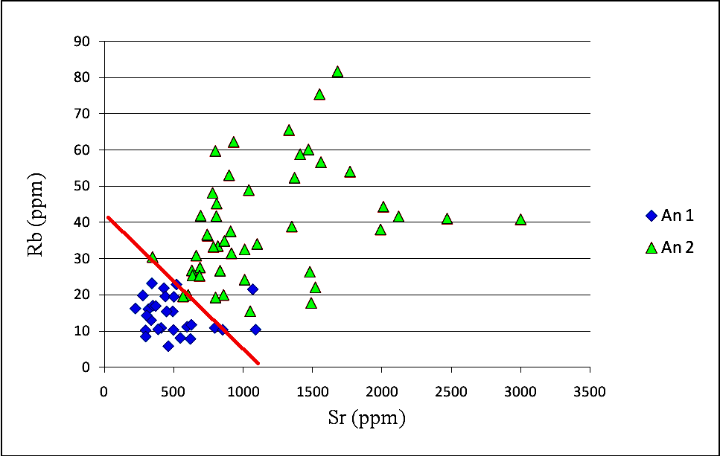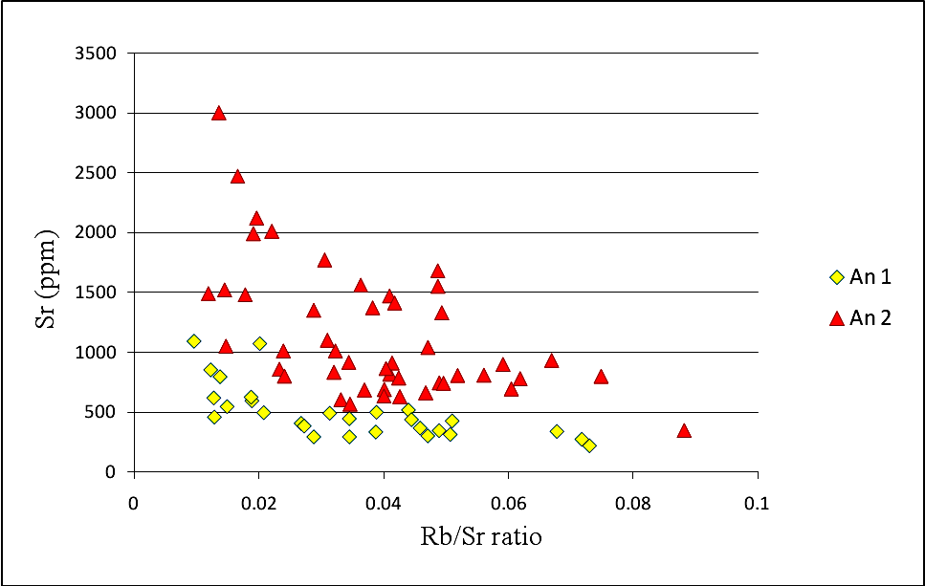
شکل 2: نمودار Rb در برابر Sr و شکل 3: نمودار Rb/Sr در برابر Sr در دو زون آلتراسیون آرژیلیک پیشرفته بارور و عقیم

با مطالعات بیشتر بر روی داده های بدست آمده از منطقه مشخص گردید میزان عنصر باریم در دو آنومالی نیز به مقدار بسیار زیادی با یکدیگر اختلاف دارند. بطوری که اگر نمودار Sr بر اساسBa در دو آنومالی ترسیم شود می تواند بعنوان الگویی در تفکیک دو نوع آلتراسیون استفاده گردد. با ترسیم نمودار Rb در برابر Ba دو آلتراسیون به طور کامل از یکدیگر تفکیک میشود(شکل 3). میزان باریم در اطراف کانیزایی زیرppm 500 و میزان روبیدم نیز کمتر از ppm 24 نشان میدهد. علاوه بر این میزان پراکندگی بسیار بیشتر در مقادیر عناصر Sr، Ga، Rb، Ti و Zr در آلتراسیون فاقد کانیزایی نیز دیده می شود. در مرحله بعد از نمودار Sr در برابر Ba استفاده شده است. همانند نمودار قبل، میزان Sr کمتر از ppm1200 در زون کانیزایی به طور واضح مشخص شده است(شکل4 و 5).

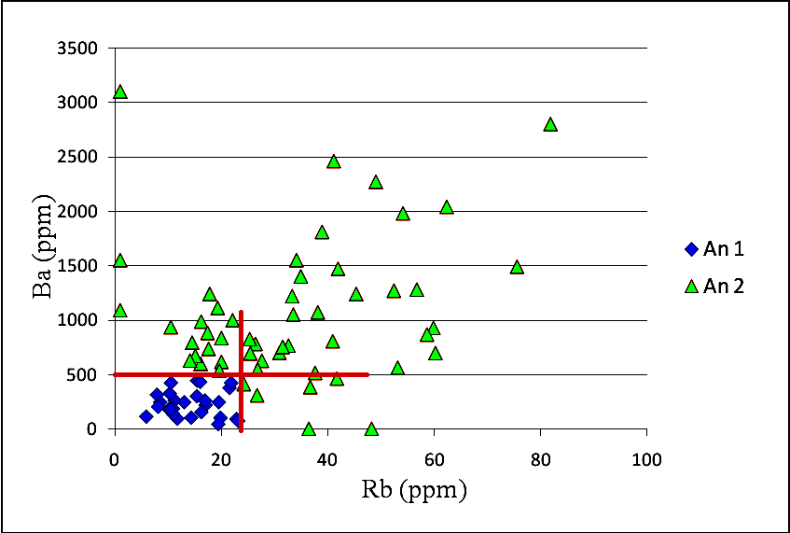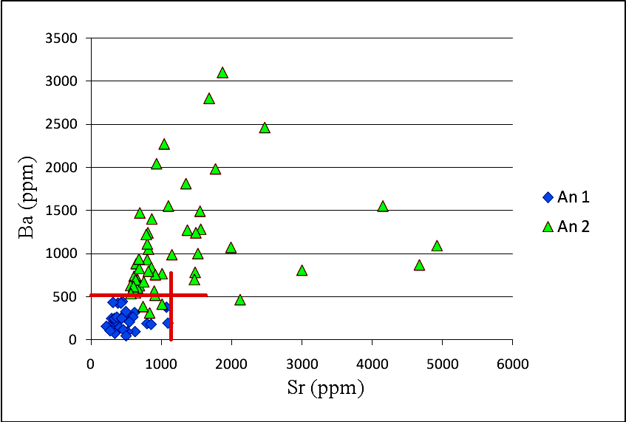
شکل 4: نمودار Rb در برابر Ba و شکل 5: نمودار Ba در برابر Sr در دو زون آلتراسیون آرژیلیک پیشرفته بارور و عقیم

از دیگر عناصری که در این منطقه دارای مقدار بسیار متفاوتی است عنصر Zr می باشد. مقدار این عنصر در آنومالی 1 و در مجاورت رگه های سرب و روی کمترین مقدار را داراست. اما در انومالی 2 زیرکن دارای مقادیر بسیار بیشتری است. در نتیحه می توان از مقدار این عنصر نیز برای تفکیک دو منطقه آنومال از یکدیگر استفاده کرد. با بررسی های بعمل آمده بر روی آلتراسیون های آرژیلیک پیشرفته در سایر مناطق جهان، نسبتهای V/Sc و یا Sr/Y نیز برای به نقشه درآوردن آلتراسیون های آرژیلیک پیشرفته استفاده می گردد. لذا با بررسی این نسبتها مشخص شد هیچگونه روندی در مقدار این نسبت ها وجود ندارد لذا نمودارهای این عناصر آورده نشده است.
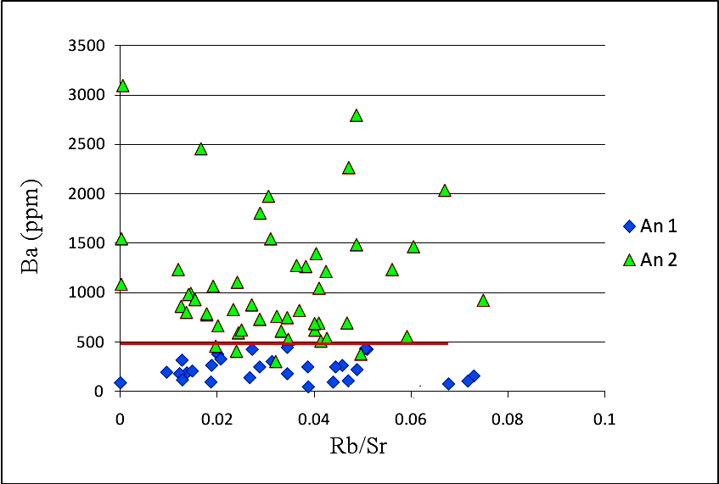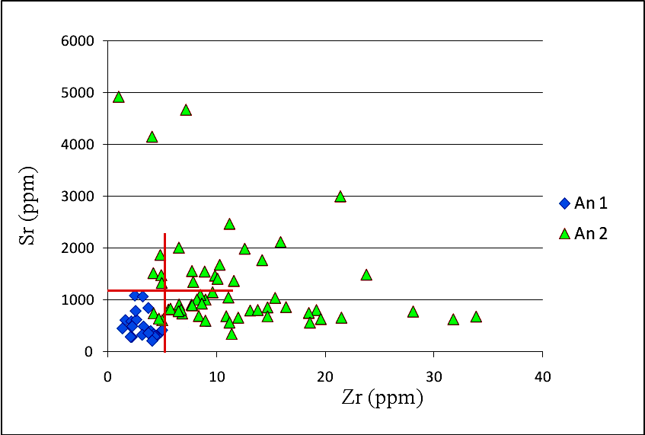
شکل 6: نمودار Ba در برابر Rb/Sr و شکل 7: نمودار Sr در برابر Zr در دو زون آلتراسیون آرژیلیک پیشرفته بارور و عقیم

برای افزایش میزان اختلاف عناصر در دو زون دارای آلتراسیون آرژیلیک پیشرفته، این بار از مقادیر ضربی عناصر Sr، Ga، Rb، و Zr در برابر Rb استفاده گردید. مقادیر بسیار بالای حاصل ضرب این چهار عنصر اصلی، به طور کامل دو زون آلتراسیونی را از یکدیگر تفکیک میکند.
در ادامه بررسی رفتار ژئوشیمیایی عناصر، از گالیم بعنوان عنصر معرف استفاده گردید. برای بررسی مقادیر این عنصر در محدوده دو آنومالی، دارای کانی زایی سرب و روی و همچنین فاقد کانی زایی، که عمدتا دارای گسترش زیادی از آلتراسیون آرژیلیک پیشرفته می باشند(شکل8و9).

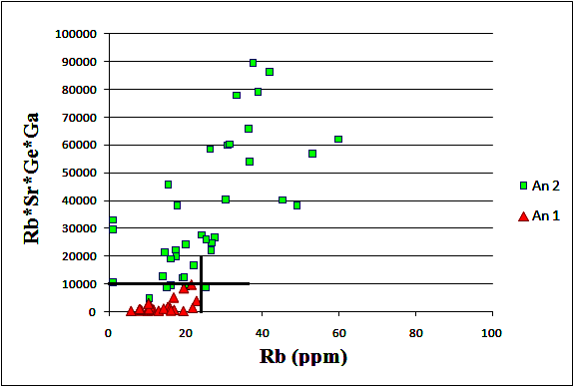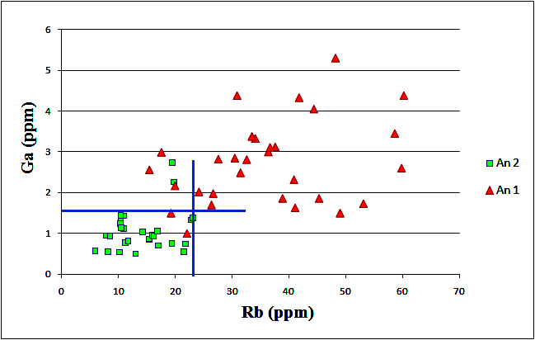
شکل 8: نمودار Ga در برابر Rb و شکل 9: نمودار Rb*Sr*Ga*Ge در برابر Rb در دو زون آلتراسیون آرژیلیک پیشرفته بارور و عقیم

در این نمودار برخی از داده ها مقادیر بسیار بالایی داشتند که برای مشخص شدن دادههای کوچکتر در این نمودار حذف شده اند. همانطور که مشاهده می شود مقدار پراکندگی عناصر Sr، Ga، Rb، Ti و Zr در آلتراسیون فاقد ذخیره اقتصادی بسیار پراکنده بوده و مقادیر بسیار بالاتری نسبت به آنومالی دارای ذخیره و کانیزایی سرب و روی دارد.
نتيجه گيري
آلتراسیونهای آرژیلیک پیشرفته در تشکیل ذخایر معدنی نقش بسیار مهمی دارند. بدلیل گستردگی این آلتراسیون ها در اطراف زونهای کانی زایی، شناسایی آلتراسیونها یکی از روشهای پیجویی مواد معدنی به شمار می روند. در حین تشکیل این آلتراسیونها یکسری از عناصر از سنگ درونگیر شسته شده و برخی نیز در آلتراسیون تمرکز می یابند و نسبت به مقدار زمینه افزایش می یابند. با بررسی نسبتهای مختلف از عناصر مشخص گردید میزان پراکندگی عناصر Sr، Rb، Ge، Ga و Zr در زون کانیزایی بسیار کمتر بوده و اختلاف زیادی با زون آلتراسیونی فاقد کانه دارد. به طور کلی می توان گفت در زون کانیزایی Sr<1200 و Rb<26، Ba<500 و Zr<5 و Ga<1.5 می باشد. میزان نسبت Rb/Sr چندان تفاوتی نداشته و نمی تواند در تفکیک زونهای آلتراسیونی کاربرد چندانی داشته باشد. مقدار انحراف معیار داده های خام این عناصر نیز بیش از 3 برابر با یکدیگر تفاوت دارند. و این میزان در آنومالی فاقد کانی زایی بسیار بیشتر از زون دارای کانه است. در نتیجه برای تفکیک زونهای آلتراسیونی می توان از مقادیر این عناصر و میزان پراکندگی و عدم تمرکز آنها حول یک مقدار مشخص استفاده کرد.
منابع
[1] گزارش نقشه زمينشناسي 1:100000 تکاب، سازمان زمينشناسي و اکتشافات معدني کشور.
[2] شرکت معدنکاران انگوران،، "گزارش پایان عملیات اکتشافی محدوده اکتشافی آی قلعه سی"،، سازمان صنعت، معدن و تجارت آذربایجان غربی. (1387)
[3] مهديخاني،ب، "تعيين كنترلكنندههاي كانيسازي سرب و روي در محدوده كانسارآيقلعهسي از طريق تلفيق كليه دادههاي اكتشافي و ارائه طرح اكتشاف تكميلي"، ، پايان نامه كارشناسي ارشد دانشگاه صنعتي اصفهان. (1387).

Refrences:
Arribas, A., C. Cunningham, J. Rytuba, R. Rye, W. Kelly, M.Podwysocki, E. McKee, R.Tosdal. 1995. Geology,geochronology, fluid inclusion, and isotope geochemistry of the Rodalquilar gold alunite deposit, Spain, Economic Geology, 90,795-822.
Boni,M., Gilg,H.A, Moore,F, "Hypogene Zn carbonate ores in the Angouran deposit, NW Iran", Mineralium Deposita, Volume 42, Issue 8, pp.799-82. ,(2007).
Hikov, A. 2002. Geochemistry of hydrothermally altered rocks in Klisoura occurrence, Sofia district, Geologica Balcanica, 32.24,89-92.
Kashkai, M.A. 1970. Alunites, their genesis and utilization, Moscow, Nedra, 1, 400 p. (in Russian). some differences in the Georgieva.
Velinov, A. Hikov. 2003. Preliminary results of a mineralogical and stable isotope study of alunite in Bulgaria –Constraints on the origin, In: Eliopoulos, D. et al. (eds.), Mineral exploration and sustainable development, Rotterdam, Millpress,437-440.
Olade, M., W. Fletcher. 1975. Primary dispersion of rubidium and strontium around porphyry copper deposits, Highland Valley,British Columbia, Economic Geology, 70, 15-21.
Pirajno, F. 1995. Volcanic-hosted epithermal systems in northwest Turkey, South African Journal of Geology, 98(1), 13-24.

